**Proyecto: 1_ProyectoWebJSPServletAlumnos**

1. Diseñar la base de datos

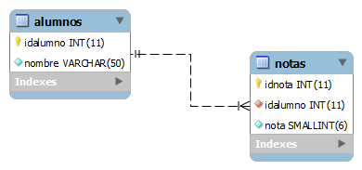

1. A través de la herramienta **workbench** implementamos nuestro modelo y generamos nuestro archivo SQL.

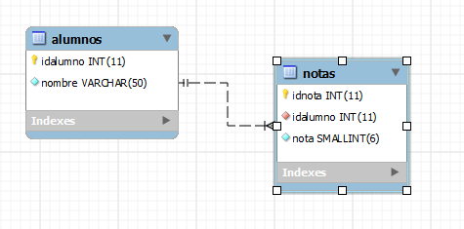

1. **Crear la base de datos**: db_datapp1
2. **Crear un usuario y su password**: us_datapp1
3. Asignar privilegios al usuario a la base de datos
4. Sincronizar el modelo diseñado en **WorkBench** con **Navicat**
5. Insertar datos de prueba a nuestra base de datos

**Etapa: Diseñando la Arquitectura e Infraestructura de una Aplicación**

1. Crear la estructura de carpetas de nuestra aplicación

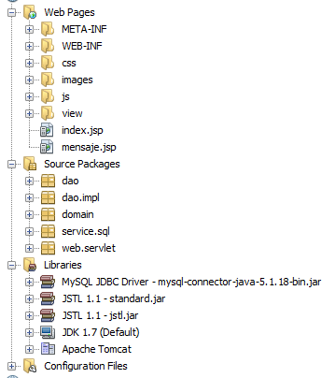

* 1. Agregar las librerías que vamos a utilizar
  2. Carpetas
  3. Paquetes

1. **Implementación del código**
   1. Creación de la clase de Conexión a la base de datos
   2. Creación de los objetos de dominio
   3. Creación de los DAOs
      1. DaoAlumnos
      2. DaoNotas
   4. Creación de los DAOs Implements
      1. DaoAlumnosImpl
      2. DaoNotasImpl
   5. Creación de los Servlets
   6. Creación de las vistas
      1. Listado de elementos
      2. Agregar o Editar elemento